Слика бр.1 Припремни радови на градилишту завршени пре почетка градње | 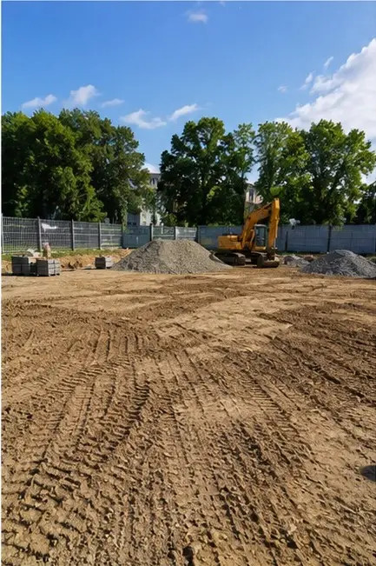
Слика бр.2 Ископ изведен према захтевима пројекта | 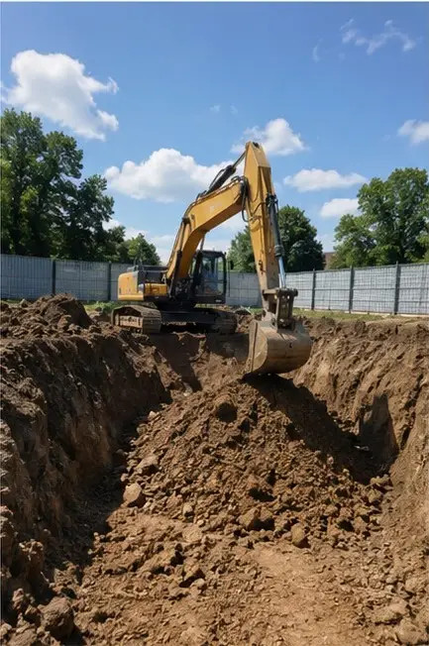
Слика бр.3 Изградња темеља у току | 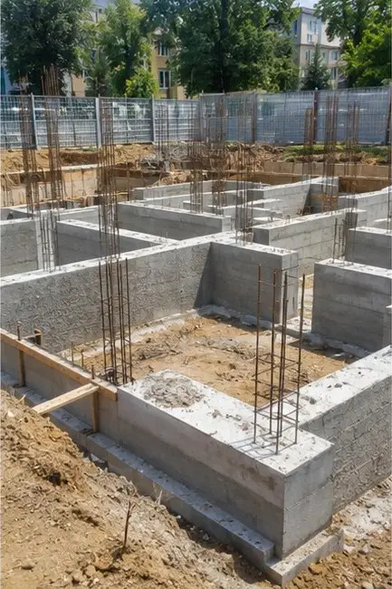
Слика бр.4 Постављање арматуре завршено пре бетонирања | 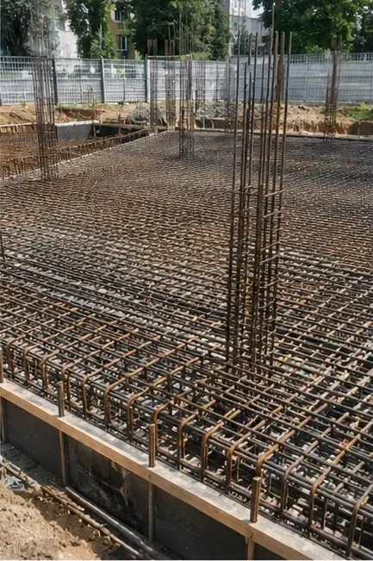
Слика бр.5 Бетонирање изведено на темељним елементима | 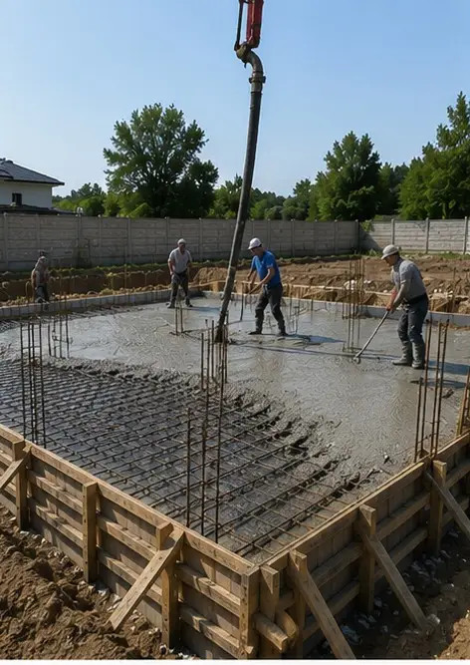
Слика бр.6 Монтажа носеће конструкције у току | 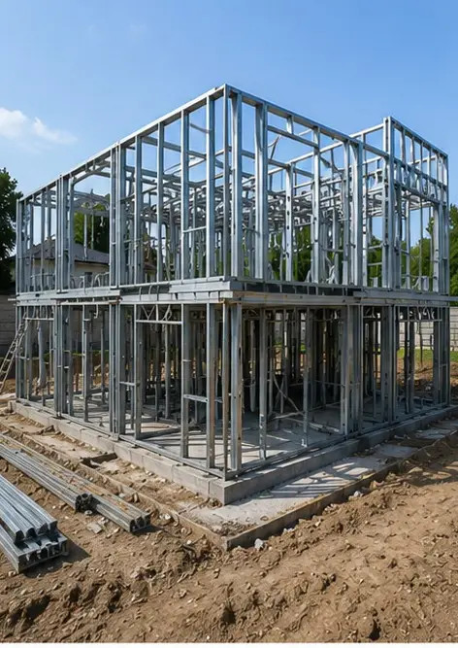
Слика бр.7 Изградња спољних зидова завршена за део зграде | 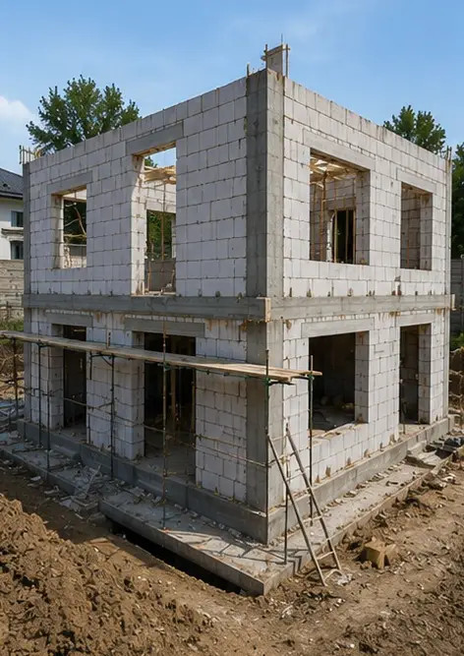
Слика бр.8 Радови на постављању крова завршени | 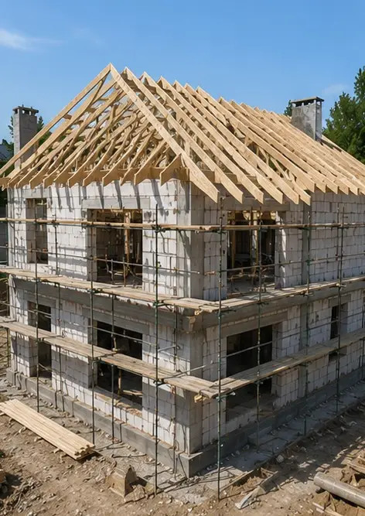
Слика бр.9 Инсталација електричних система у току | 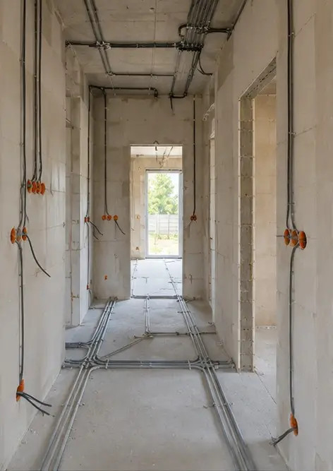
Слика бр.10 Инсталација водоводних система завршена у одређеним зонама | 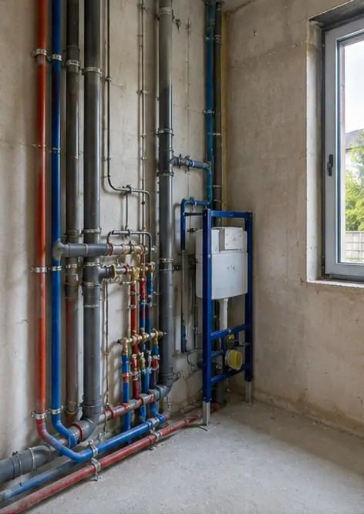
Слика бр.11 Завршни радови на унутрашњим зидовима у току | 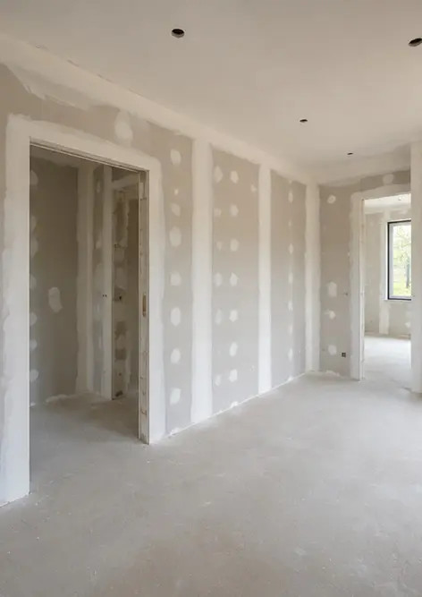
Слика бр.12 Постављање подних облога завршено према спецификацијама пројекта | 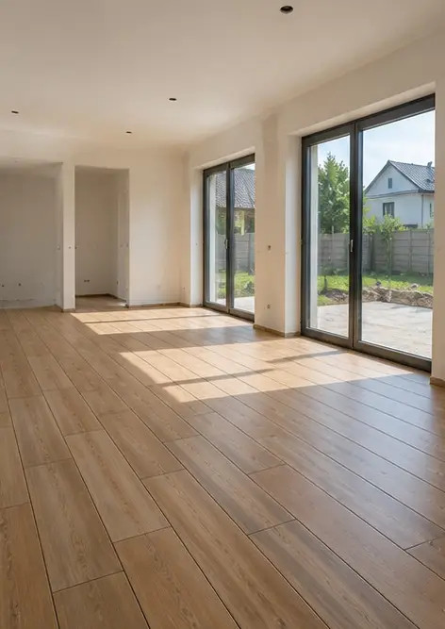
Слика бр.13 Завршни преглед завршених грађевинских радова | 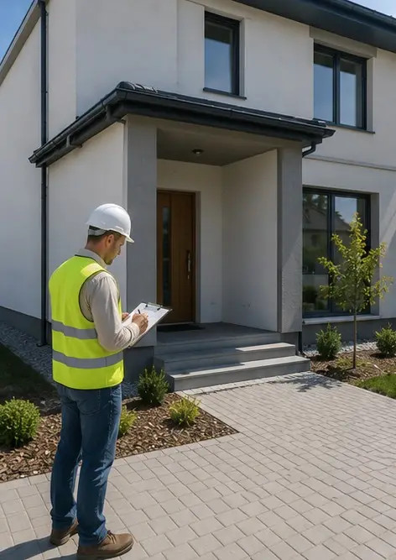
Слика бр.14 Спољно уређење терена завршено око објекта | 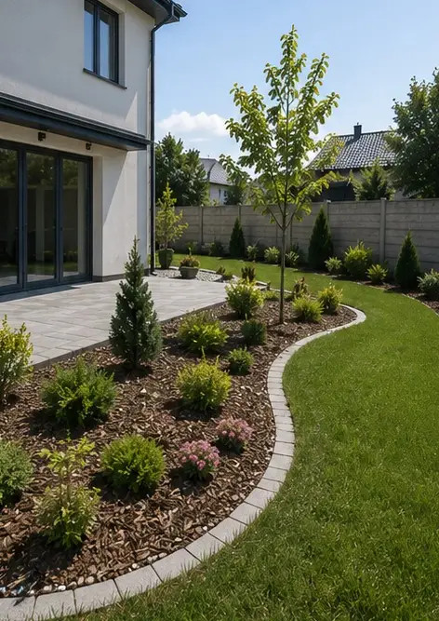
Слика бр.15 Завршена спољашњост зграде након изградње | 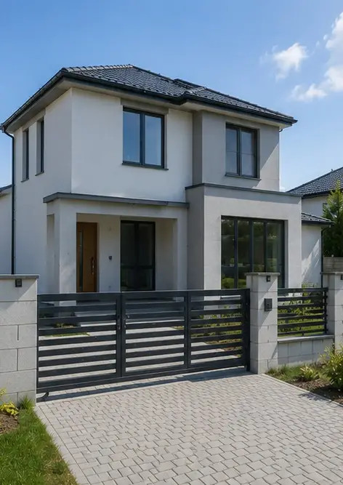
Слика бр.16 Завршена унутрашњост зграде спремна за рад | 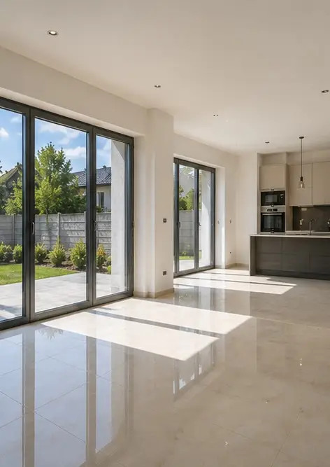

Направите сопствени фото извештај онлајн

Користите Photo Reports за креирање структурираних PDF и Word фото извештаја са распоредима, натписима и алатима за извоз.

• Аутоматски распореди страница
• Извоз у PDF и DOCX
• Натписи и коментари на фотографијама
• Извештаји пре и после
• Инспекцијски извештаји и извештаји о одржавању
https://photo-reports.online

